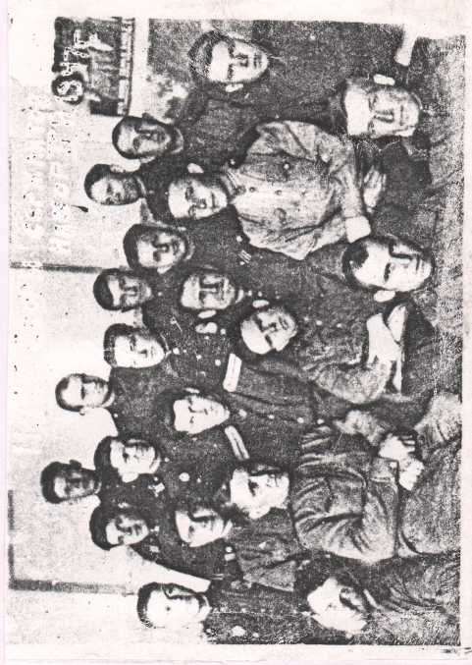**Веселов Алексей Васильевич.**

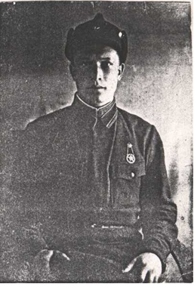

Родился в 1919 году в деревне Ефимово. Детство прошло в крестьянской семье. В 1920 году семья Веселовых уезжает жить в Саратовскую область, потому что в деревне было голодно. Отец там катал валенки. Тем и жили. В 1921 году вернулись в родные места. Жили бедно, безлошадно. Лошадь купили только в 1931 году, а в 1934 году вступили всем хозяйством в колхоз.

Алеша был четвертым ребенком в семье. В школу пошел в 7 лет в деревню Дурандино. Четвертый и пятый класс окончил в Новопокровском. В Новопокровском, в то время была организована ШКМ (школа рабочей молодежи). А вот дальше Алексею пришлось учиться недолго, потому что в марте 1934 года их семью настигла беда: сгорел дом и все хозяйство. Отец забрал мальчика из школы. Он отвел Алешу в Хрящевский промколхоз на курсы художников по хохломской росписи, в ученики к знаменитому художнику Подогову А.Г.

Старательный ученик быстро усвоил секреты мастерства и в 1936 году уже участвовал в выставке, которая проходила в Москве. Заслуженное признание – 1-я премия и подарок-часы. Сороковые годы пронеслись по стране стремительно, сопровождаемые разными лозунгами и призывами. По призыву комсомола Веселов Алексей направляется работать секретарем Семинского сельского совета. Но работа секретаря не принесла ему удовлетворения. Через год Алексей Васильевич вернулся в Хрящи и стал работать начальником красильного цеха. В октябре 1939 призвали его в ряды Советской Армии. Служил в Хабаровске в железнодорожных войсках. Известие о войне застало солдата на пороге демобилизации. К этому времени был Алексей Васильевич уже сержантом.

Но еще не скоро попадет он на фронт, нужно было срочно закончить работу под Амуром.

Война для Алексея Васильевича началась в 1943 году на станции Алексеевка Белгородской области, где в первую же ночь солдаты попали под бомбежку. Не легкую задачу пришлось выполнять их части. Цель была поставлена конкретная: Своевременно восстанавливать железнодорожные мосты и железную дорогу после бомбежек. Так и шли за передовой всю войну: Украина, Венгрия, Польша, Бессарабия, Чехословакия.

В разные ситуации попадал Веселов Алексей Васильевич (был разведчиком, попадал в окружение), но честь солдата пронес горда до конца войны.

И только в 1948 году вернулся он на свою малую родину, да не один, а привез с Украины молодую жену. 11 мая приехал домой, а 12 мая – вышел на работу в пром. атель «Имени 1-е Мая» в д. Шабоши. В декабре 1948 года Шабошовскую артель соединили с Семинской. Проработал Алексей Васильевич техруком, а потом председателем артели, в конце уже директором фабрики до 1963 года. К этому времени в состав фабрики вошли Кулигинская, Хрящевская, Гордеевская, Новопокровская, Шабошовская, семинская прмартели, т. к. отдельно действовать они не могли – были экономически слабыми.

С 1963-1985 г.г. Алексей Васильевич бессменный председатель колхоза «Семинский». Колхоз был очень слабым, а это не могло быть целью председателя. Стал он искать как улучшить материальную базу колхоза, как добиться благополучия.

Вот здесь-то и помогли полученные навыки работы с людьми. Алексей Васильевич стал развивать подсобные промыслы. Доход колхоза увеличился. Задумал председатель построить современную деревню и сделал это. Поднимая сельское хозяйство не забыл и о людях. Красивый благоустроенный поселок этому подтверждение. Будучи на пенсии не чувствует Алексей Васильевич себя забытым, потому что идут люди к ветерану за советом. А он привычен помогать. Страна по достоинству оценила его жизнь и труд. «Орден «Красной Звезды», орден «Орден Отечественной войны II степени», медаль «За боевые заслуги», орден «Знак Почета» орден «Трудового красного знамени», медаль «За преобразование Нечерноземья» и еще 13 медалей – достойные награды настоящего героя.

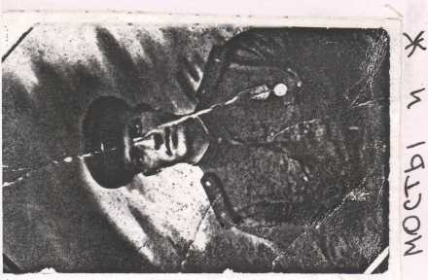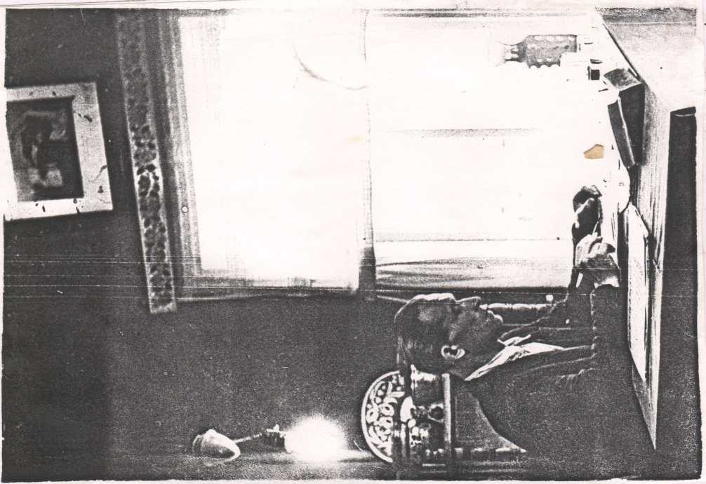

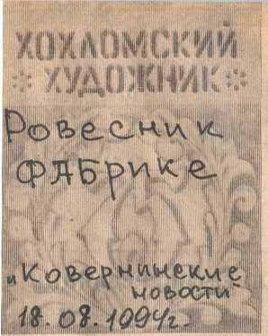

В сентябре коллектив ТПО «Хохломский художник» готовится торжественно отметить 75-летний юбилей предприятия. А 12 августа исполнилось также 75 лет Алексею Васильевичу Веселову — одному из директоров фабрики. Вот такие одногодки, такие ровесники... Трудные жизненные версты, оставленные позади, крепко переплелись с трудовой деятельностью, судьбой родного предприятия, судьбами многих односельчан и семейных династий художников хохломы, которыми издавна славились те края.

Отец Алексея Васильевича содержал свою красильню, и уже в детстве маленькому Алеше прививались определенные трудовые навыки. Работать начал с 14 лет в родном Хрящевском колхозе им. Микояна. В 34-ом году поступил на курсы художников. Учителями - наставниками были известные братья Подоговы. А уже в 1936 году Алексей Васильевич принимал участие во Всероссийской выставке художественных изделий з Москве, где вместе с первой премией пришло и признание.

Пять лет проработал Алексей Васильевич в колхозе: 4 года рядовым художником и год — мастером художественного цеха. В 59-ом году его призвали в армию. Цевять лет прослужил, как говорится, от звонка до звонка. Фронтовые пути - дороги связаны с Воронежским, 1-ым, 2-ым и 4-ым украинским фронтами. Награжден ветеран орденами Красной Звезды и Отечественной войны II степени, медалью «За боевые заслуги».

11 мая 1948 года вернулся Алексей Васильевич в родные края. только и отдохнул фронтовик два дня. Уже 13 мая ему предложили место технолога в отделившейся от фабрики артели. Потом артель вновь соединили с фабрикой, а Алексея Васильевича назначили руководителем. С 49-го по 62-ой год Алексей Васильевич бессменно стоял во главе предприятия.

Сложностей было хоть отбавляй: послевоенная разруха, нехватка рабочих рук, транспорта. Но надо было работать, восстанавливать хозяйство. Пятидесятые годы отмечались плохим сбытом, затовариванием продукции, заработную плату не выдавали по 3—4 месяца. Да что там говорить: директор сам без зарплаты целый год ходил...

С 57-го года понемногу стал на-лаживаться экспорт хохломских изделий. Начиная с 50-го года, шло объединение разрозненных промартелей под крыло расширявшейся фабрики. А 60-е годы уже отмечались изменением к лучшему, стабильным производством, выполнением плановых показателей. На фабрике была организована творческая группа художников.

А Алексей Васильевич как истинный партиец, преданный делу, честный и ответственный руководитель был переведен на другой участок. Возглавил колхоз имени Сталина, позже переименованный в ныне существующий колхоз «Семинский». Конечно, с сельским хозяйством до этого знаком не был, на первых порах приходилось трудно, но не привык человек переваливать ответственность на плечи других. Да и то сказать, пользовался Алексей Васильевич авторитетом, доверием и уважением в трудовом коллективе: других-то альтернативных кандидатур на председательский по не нашлось.

Более двадцати лет возглавлял хозяйство Алексей Васильевич. Всякое было за эти годы. Не хватало кадров (фабрика в этом плане всю жизнь была конкурентом), мучило безденежье, нужно было поднимать животноводство. О растениеводстве вспомнить страшно, когда одной осенью урожайность зерновых получили... 3,6 ц с га.

Нужно было искать пути выживания. Руководитель — это не только и не столько почет, сколько ответственность за судьбу большого коллектива. От одной земли не прокормишься, без подсобных промыслов хозяйству не обойтись — так решил председатель.

Привлек на свою сторону перекупщиков «белья». От продажи топорищ и ложек стали получать неплохие доходы.

В 70-е годы в колхозе велось большое строительство. Выросли жилые дома, школа, деткомбинат,Дом культуры и другие объекты. Колхоз «Семинский» числился в крепких середняках. Он был включен в пятерку по застройке экспериментально - показательных хозяйств области. Совсем не случайно председатель колхоза был награжден медалью «За преобразование Нечерноземья РСФСР».

Восемь лет тому назад ушел Алексей Васильевич из колхоза на заслуженный отдых по болезни, перенес две операции. К этому времени его возраст уже далеко перевалил за пенсионный. По труду и честь: награжден ветеран орденом Трудового Красного Знамени и орденом «Знак Почета».

Вот такая славная трудовая биография, крепко связанная с семинской землей. Радуется бывший директор, что далеко вперед ушло производство и развитие хохломы, но и огорчается, когда что-то не ладится на предприятии. Всей душой болеет и за колхозное производство. Неравнодушный,беспокойный, не привык стоять Алексей Васильевич в стороне от жизни. И хотя сейчас уже трудно отделить друг от друга два больших жизненных периода, с фабрикой связано нечто большее: здесь работала одно время жена Алексея Васильевича, Анна Ивановна; более 20 лет предприятием руководил его родной брат Александр Васильевич Веселов, возглавляющий теперь творческую группу фабрики главный художник Н. А. Гущин приходится Алексею Васильевичу зятем.

— Я доволен, что родился, выжил в войну, дожил до 75 лет. 48 лет прожили мы с Анной Ивановной в мире и согласии. Воспитали шестерых детей, имеем 11внуков и 1 правнука. Могу считать себя счастливым человеком, — говорит Алексей Васильевич, оглядываясь на пройденный путь.

Уважаемый Алексей Васильевич, низкий поклон Вам за многолетний и честный труд, Добра и мира Вам и Вашей семье, крепкого здоровья и большого человеческого счастья.

Т. Цветкова.

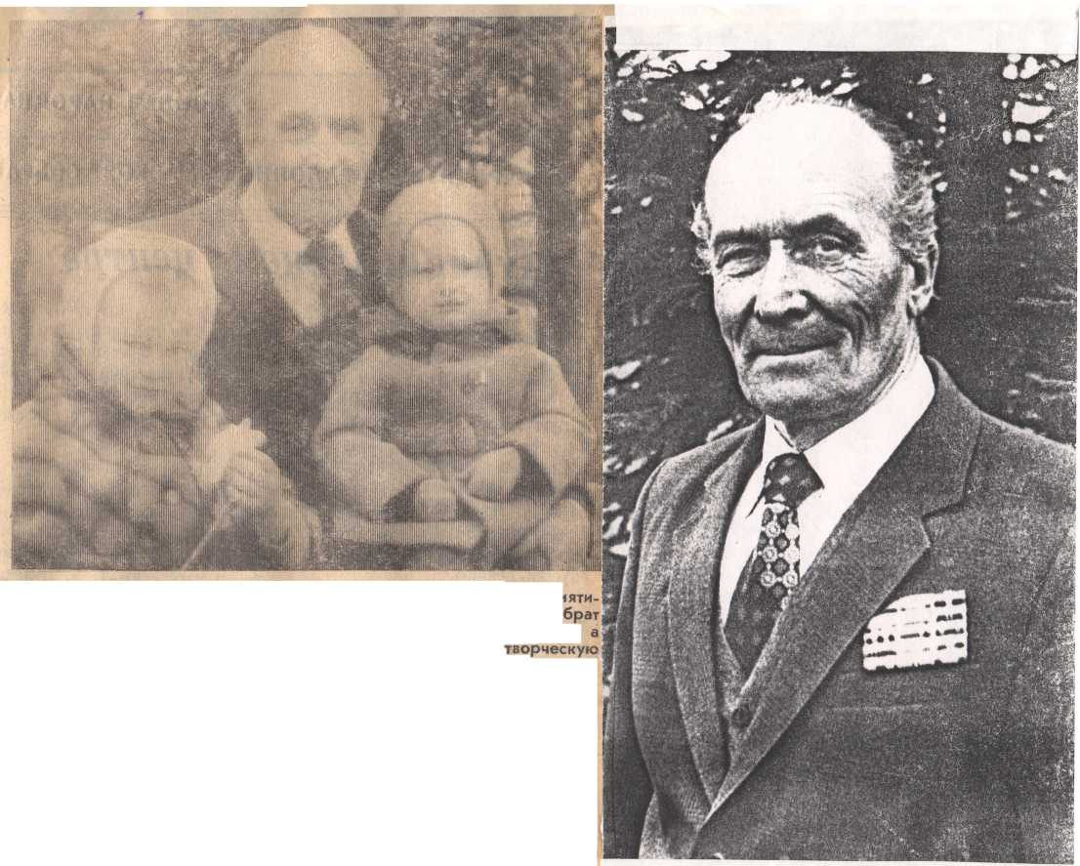На снимке: А. В. Веселов с внуками Аней и Мишей. Фото из семейного альбома.